Беседа с детьми на тему «Лето». Первая младшая группа

Тематическая беседа про лето для детей дошкольников 3 лет

Беседа для дошкольников «Вот и лето пришло»
Поговорите о приметах, которыми характеризуются четыре сезона. Как мы узнаем, что пришла зима, лето?.. Расскажите детям, что в разное время года Земля по-разному подставляет солнечным лучам свою поверхность. Когда солнечные лучи падают более отвесно, прямо, Солнце греет жарче. Если же лучи Солнца падают на земную поверхность под углом, то они греют слабее. Вот от этого и зависит смена сезонов.
Расскажите, что мы будем разговаривать с замечательным временем года - летом. Проведите беседы по направлениям. В конце беседы можно предложить детям нарисовать портрет Лета Красного.

Здравствуй, лето красное!
За весною приходит лето. Его ждали и люди, и растения, и животные. Летом солнце днем стоит высоко в небе, светит ярко и греет - становится жарко. День длится долго, ночи короткие, светлые. Все цветет, улыбается, радуется теплу. Теперь можно ходить в легкой одежде и обуви (а то и босиком) и подолгу гулять. Нагревается вода в пруду, реке, озере, поэтому летом все с удовольствием купаются и загорают.
Летом бывают грозы и теплые ливни. Птенцы начинают покидать гнезда, учатся летать. Кружат над водой стрекозы, над цветами - бабочки и пчелы.
Наливаются в садах плоды, поспевают сочные ягоды. На лугах - пышный ковер из трав и цветов. Много людям работы в поле, на лугу и на дачных участках.
Объясните поговорки: «Летом заря с зарей встречаются», «Летом солнце высоко, а с утра до вечера далеко» (Большой световой день.) Почему говорят: «Летом каждый кустик ночевать пустит»? (Потому что летом очень теплые ночи.)
Предложите детям подумать, о чем можно сказать «летний»? (Дождь, день, сенокос, луг, огород, сад, лес.) «Летняя»? (Погода, туча, гроза.) «Летнее»? (Облако, настроение, солнце, небо, утро.) Попросите придумать определения к слову «лето». Какое оно? (Солнечное, дождливое, щедрое, ласковое...)
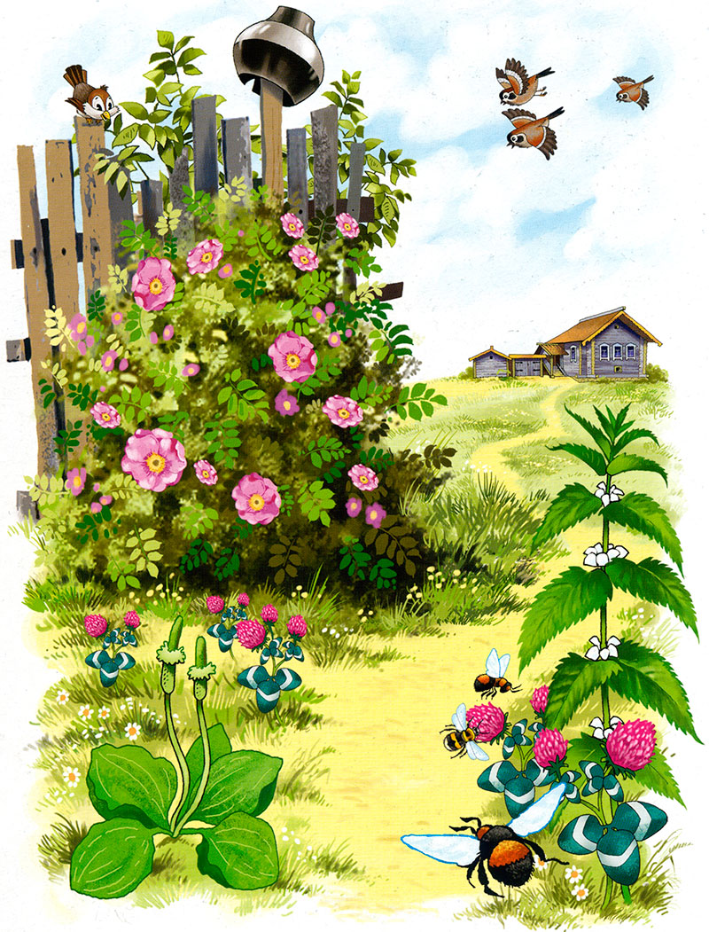
Попросите детей задуматься, почему об этом времени года говорят: «лето красное»? «Красным» на Руси называлось все самое красивое (красно солнышко, красна девица, Красная площадь). Чем же красиво лето? А красиво оно золотыми солнечными лучами и жемчужными облаками, серебряными дождями и алмазными росами, изумрудными травами и семицветными радугами. И еще бесчисленными множествами цветов, распускающихся в это время года.
Все поля, луга в цветах,
Словно в пестреньких платках.
Очень любим мы за это
Наше солнечное... (лето).

Дожди и росы
Понаблюдайте с детьми за теплым летним дождем. Послушайте, как он шумит. Посмотрите, как пузырятся лужи. После дождя обратите их внимание на то, как позеленела листва, как все травинки и цветы сверкают и переливаются на солнце. Расскажите, что есть дожди моросящие, слепые, обложные, грибные, спорые, идущие полосами, косые, сильные окатные дожди и, наконец, ливни (проливни).
Чем же отличается спорый дождь от грибного? Слово «спорый» означает - быстрый, скорый. Спорый дождь льется отвесно, сильно. Он обычно приближается с набегающим шумом. А мелкий грибной дождь сонно сыплется из низких туч. Лужи от этого дождя всегда теплые. Он словно шепчет. Лесной перегной и мох впитывают его не торопясь, основательно. Поэтому после него начинают быстро расти грибы.
О слепом дожде, идущем при солнце, в народе говорят: «Царевна плачет». Сверкающие на солнце капли этого дождя похожи на крупные слезы.
Можно подолгу следить за игрой света во время дождя, за разнообразием звуков - от мерного стука по крыше и жидкого звона по водосточной трубе до сплошного напряженного гула, когда дождь льет стеной.
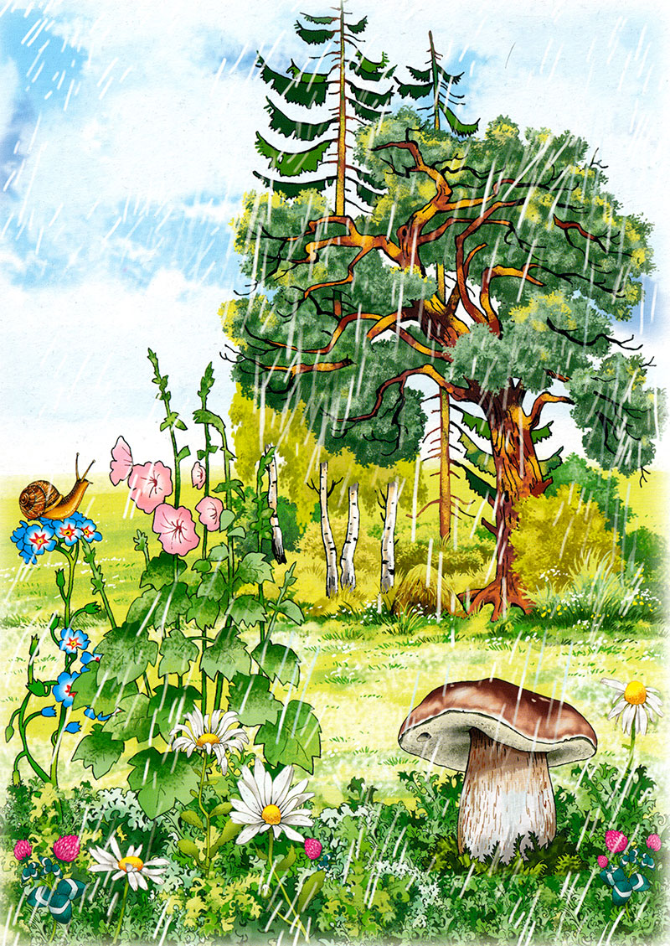
Обратите внимание детей на утреннюю росу. Дождя нет, а трава и листья растущих у самой земли растений - мокрые. Пусть дети проведут рукой по траве: ладошки станут влажными. Раньше крестьянские дети любили бегать по росе босиком. Они считали, что это ни с чем не сравнимое удовольствие!
В теплые летние дни солнце хорошо прогревает землю, но ночью воздух охлаждается. Находящийся в воздухе водяной пар оседает на растения, которые быстро остывают от ночного холода, и превращается в мелкие водяные капельки - росу. Роса не образуется на земле или тропинках, так как они долго сохраняют солнечное тепло. Утром солнце вновь прогревает землю и роса исчезает. Люди давно заметили, что если утром сильная роса и туман, то это к хорошей погоде.

Летняя гроза
Летом часто бывают грозы. Летние грозовые тучи состоят из бесконечного количества капелек воды, заряженных электричеством. Между двумя такими тучами проскакивает электрический заряд большой мощности. Это и есть молния. Иногда молния возникает между грозовым облаком и землей. Тогда может загореться дерево или стог сена, в который ударила молния. Вот почему в летнюю грозу нельзя прятаться от дождя под одиноко стоящими деревьями. Во время разряда грозовых туч сначала мы видим блеск молнии, а затем до нас доносятся раскаты грома. Это происходит потому, что звук распространяется в воздухе медленнее, чем свет. Если между молнией и громом очень долгий промежуток, то это значит, что гроза идет где-то далеко.
Обычно заранее видно, что собирается гроза: солнце сильно печет, в воздухе накапливается влага, становится тихо и душно. На горизонте заметно скопление мощных кучевых облаков. Они быстро надвигаются и вскоре занимают все небо, которое начинает по-особенному меняться и даже чувствуется особый - предгрозовой - свет. Ветер дует порывами, резко меняет направление, а затем усиливается, поднимает тучи пыли, срывает листья и ломает ветки деревьев, может сорвать покрытие крыш у домов. Затем сверху из надвинувшейся тучи обрушивается стена проливного дождя, иногда с градом. Сверкают молнии, раздаются оглушительные раскаты грома. Опасное, но очень красивое зрелище!
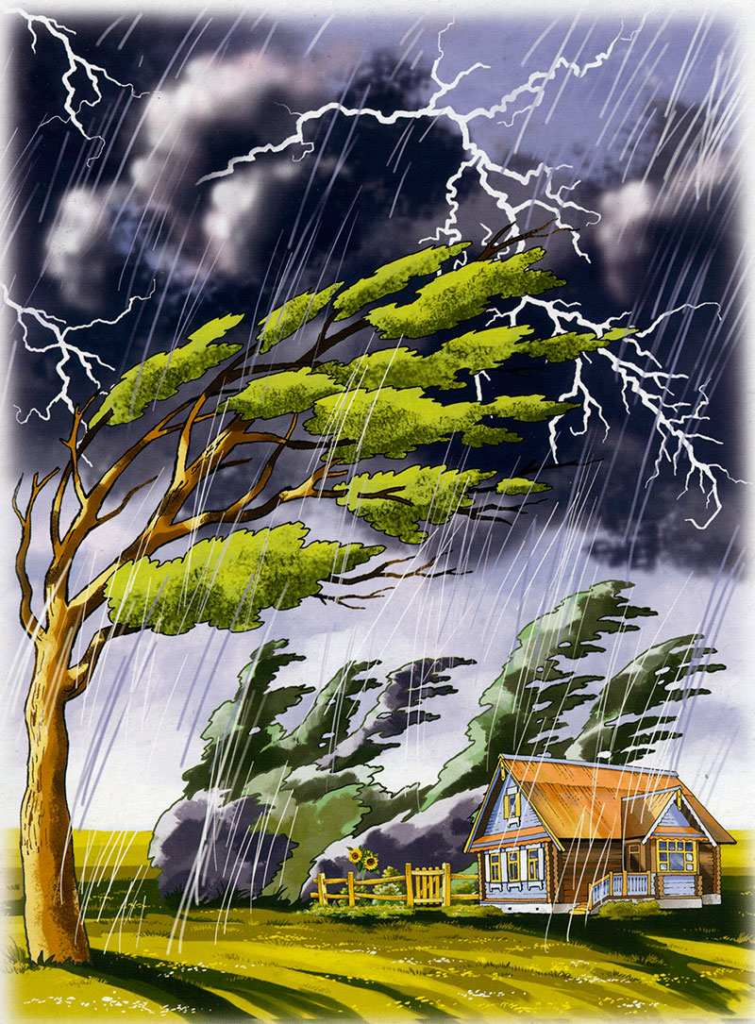
Чем опасна гроза? Прежде всего, молниевым разрядом. От молнии может возникнуть пожар. Прямое попадание молнии может привести к смерти! Другая опасность - сильный ветер, ломающий ветви деревьев и повреждающий строения. Падающие от ветра деревья часто повреждают линии электропередач. Из-за них и люди могут получить травму. И, наконец, сильный ливень с градом. Град побивает посевы. Если от него вовремя не укрыться, то не избежать синяков и ссадин. Расскажите о размерах градин, покажите их на примерах!

Радуга-дуга
После дождя, когда сквозь густую завесу облаков проглядывает солнышко, на небе появляется красивая семицветная радуга. Она появляется там, куда уходят грозовые тучи. Радуга видна до тех пор, пока капли дождя часто и равномерно падают на землю. Чем крупнее капли и чем чаще они падают, тем ярче радуга.
При случае покажите детям радугу и попросите рассмотреть ее, назвать очередность цветов. Обратите внимание детей на то, что радужные линии имеют форму полукруга и неодинаковую длину. Попросите детей определить, на что похожа радуга (на мост). Расскажите, что в древности радугу так и называли - перекинутый во времени мост, связывающий небо и землю. Она раскрашена в семь цветов, подаренных ей лучами солнца. Цвета радуги расположены в строго определенном порядке: красный, оранжевый, желтый, зеленый, голубой, синий и фиолетовый. Эти цвета составляют белый солнечный луч, который во время дождя преломляется в каплях дождевой воды. Чтобы запомнить эту последовательность, люди придумали предложение, в котором первая буква каждого слова такая же, как первая буква названия цвета: «Каждый Охотник Желает Знать, Где Сидит Фазан».
Обычно мы видим радугу, когда дождь еще не кончился, но на небе светит солнце. Радугу можно видеть не только на небе, но и в фонтане, во время купания в реке, когда поднимается много брызг. Главное, чтобы солнце и вода «работали» вместе.
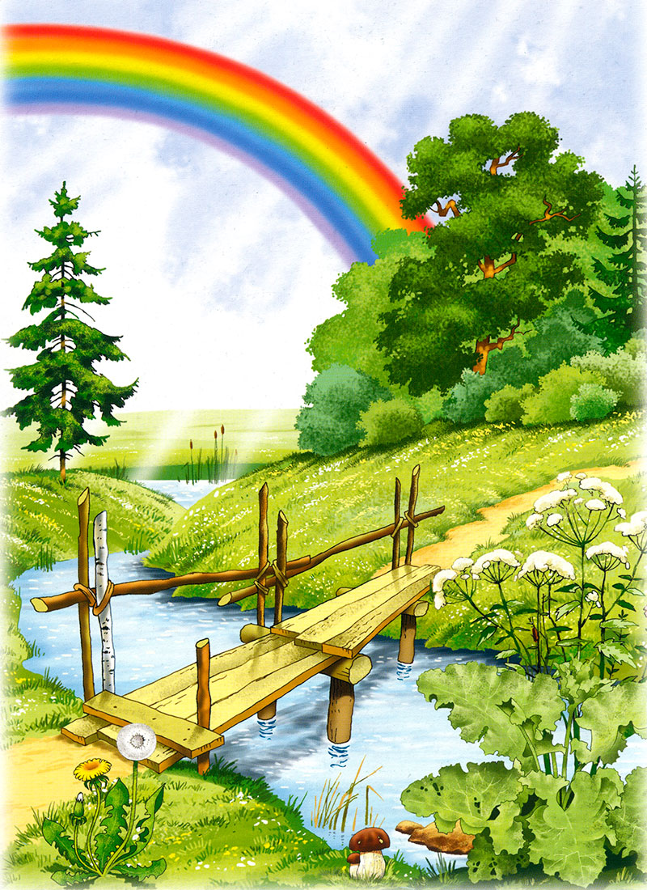
Зимой в сильный мороз множество ледяных кристалликов действуют вместе с солнцем так же, как и капельки воды, но радуга получается более бледная. Даже яркий свет уличных фонарей в морозный вечер создает вокруг них дымчатый светящийся круг, в котором иногда можно найти слабые оттенки розового и желтого цветов.
Дети любят изображать радугу. Совмещайте рассказы по теме и занятия по рисованию.

